《操作系统》课程实验报告
实验名称 | POSIX线程库 |  |  |  |  | 实验序号
姓 名 | 陈晓鹏 | 系院专业 | 信管 | 班 级 | 17 | 学 号 | 10207170542
实验日期 | 2013年12月1号 |  | 指导教师 | 小邱老师 |  | 成 绩
一、实验目的和要求
1．线程的创建(包括线程的创建，终止，同步（joins, blocking)，调度，数据管理 线程间通信）
2．在同一进程中的线程共享相同的地址空间
3．会对多线程程序进行编写及调试
二、实验预习内容
1．实验指导

三、实验设备
配置名配置参数硬盘 ≥8GB内存 ≥1GB
磁盘文件格式NTFS, 以支持大的镜像文件操作系统Win32 XP +软件
VirtualBox Red Hat Linux Server ISO安装软件包
四、实验内容及步骤
1．新建工程
2．使用vim pthread1.c创建程序文件
3 输入代码
4 编译 gcc -lpthread pthread1.c 运行 ./a.out
五、实验结果、分析与心得
1．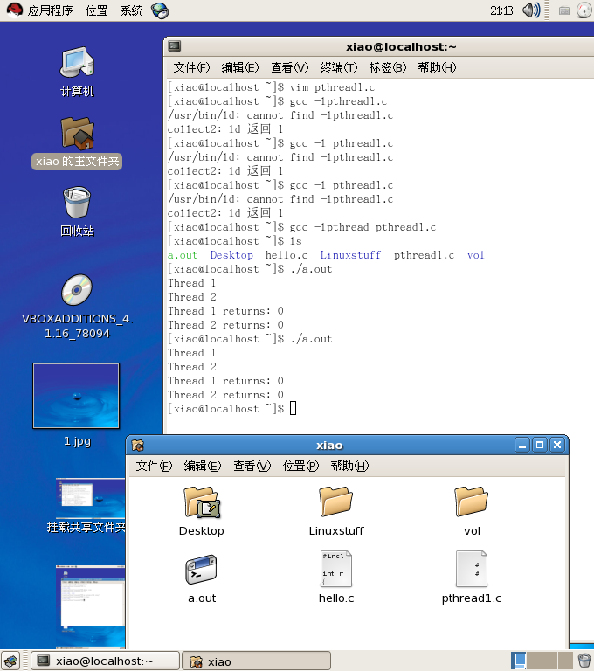
2．从结果中可看出，每次输入的结果都是一样的
3．每个线程都包含独立的:线程id，即线程与线程间互不干扰。对于多处理 CPU或多核CPU，采用进程流可以在多个处理上调度，以保证速度上并行和分布式处理。线程要比 创建进程开销要少很多。
教师评语：

成绩:

教师签字：

实验报告编写说明：

- 实验名称和实验编号：填写以所用实验指导书内容为准；
- 系院专业：填写学生所在的系院和专业中文名称，可以简述（如计算机科学与技术）；
- 班级：填写学生所在的自然班号（7位）；
- 实验目的和要求、实验项目摘要：填写以所用实验指导书内容为准；
- 实验预习内容：填写学生实验前所做的准备情况（包括资料查阅和上机预学）；
- 实验结果与分析：填写实验结果完成情况和实验中所遇问题及解决方法（或体会）；
- 成绩：由指导教师填写，采用中文五级制。

注：* 实验报告填写时，注意输入信息的字体格式（宋体、五号），如果用复制应采用选择性粘贴的 “无格式文本”方法完成；
* 实验结果文件另外送交存档（文件目录存储结构由指导教师指定）。

